

EU peníze školám
Základní škola Čachovice a Mateřská škola Struhy,
Komenského 96, příspěvková organizace
Označení: VY_32_INOVACE_116_PR4
Předmět: Přírodověda
Ročník: 4.
Téma: Ekosystém voda a okolí vody
Název: Obojživelníci
Autor: Lucie Kováčová
Popis: Pracovní list

Metodika:
V pracovním listě jsou uvedené pokyny pro žáky.
Tento materiál slouží k procvičení látky.
Žáci si osvojují poznatky z probrané látky. Dokument můžeme využít jak při práci skupinové, tak i při samostatné práci žáků.
Inovace spočívá v tom, že pracovní list umožní zrychlené zápisy z hodin přírodopisu a umožní chybějícím žákům rychleji si doplnit zmeškanou látku.
Součástí pracovního listu je i vyplněný pracovní list pro učitele.

OBOJŽIVELNÍCI
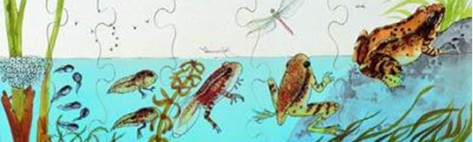
- Vývojová stádia – popiš

- Doplň rodové názvy:

obecná zelený

hnědý zelená
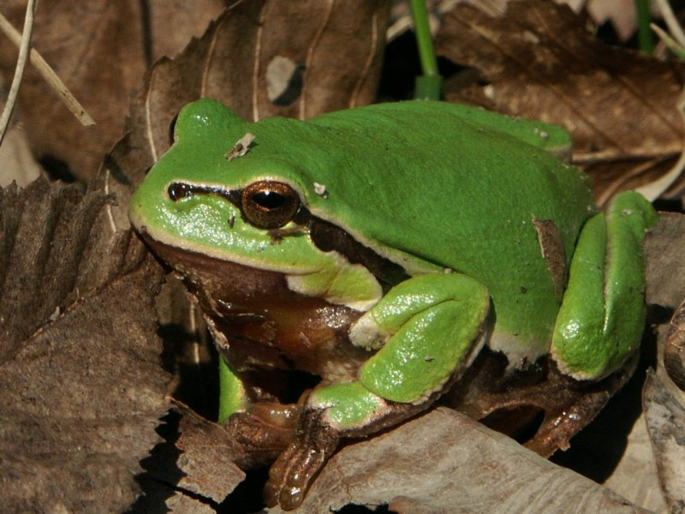
- Pojmenuj správně obrázky
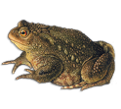
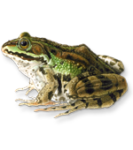
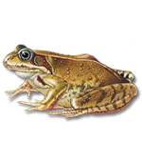
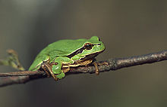

- Zvol správnou odpověď:
Čím se živí obojživelníci?
- rybami
- hmyzem
- rákosím

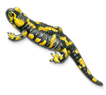
Do jaké skupiny patří mlok skvrnitý?
- plazi
- savci
- obojživelníci

Obojživelníci jsou?
- obratlovci
- bezobratlí
- blanokřídlí

- Dokresli obrázek:
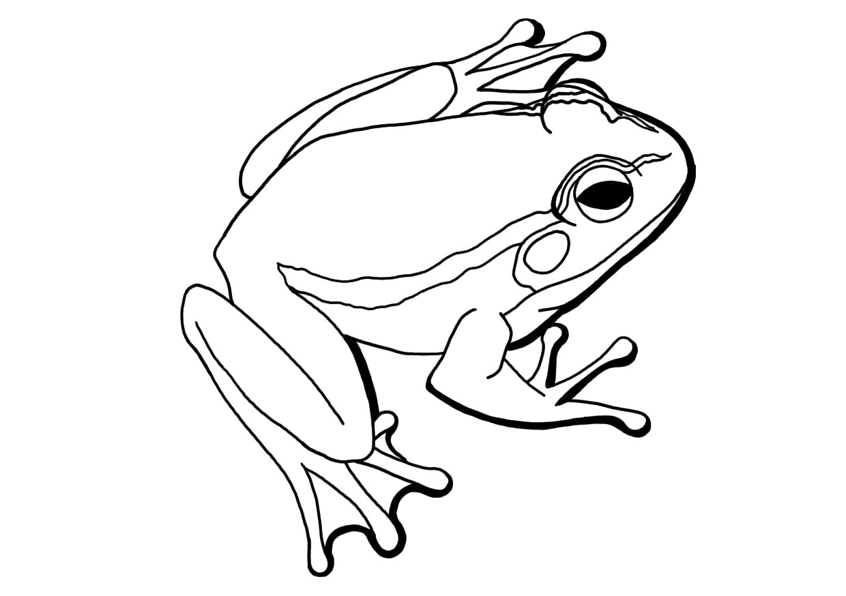

ŘEŠENÍ

- Vývojová stádia – popiš
malá
žabka

1.stadium
vajíčka
dospělec

pulec
2.stádim

- Doplň rodové názvy:
ropucha
skokan
obecná zelený
rosnička
skokan
hnědý zelená
- Pojmenuj správně obrázky

Ropucha obecná
Skokan hnědý
Rosnička zelená
Skokan zelený

- Zvol správnou odpověď:
Čím se živí obojživelníci?
- rybami
- hmyzem
- rákosím

Do jaké skupiny patří mlok skvrnitý?
- plazi
- savci
- obojživelníci

Obojživelníci jsou?
- obratlovci
- bezobratlí
- blanokřídlí

- Dokresli obrázek:

Citace:

Zdroj obrázků:

http://www.tankonyv-tanszer.eu/images/products/7129-l-9.jpg
http://wiki.rvp.cz/@api/deki/files/22791/=zaba_MK.jpg
http://cs.wikipedia.org/wiki/Soubor:Hyla_arborea_(Marek_Szczepanek).jpg

